Peter Ferenc
Rammelkam 2,
84036 Kumhausen info@foxprof.club Deutschland


QES Signature

Landgericht Landshut
Maximilianstr. 22
84028 Landshut poststelle@ag-la.bayern.de Deutschland

V Kumhausene 11.12.2024

Sťažnosť na právnickú kanceláriu LATHAM & WATKINS

Vec: Trestná zodpovednosť za manipuláciu a neoprávnené zasahovanie do rozhodovania súdu v mojej veci
Vo veci: číslo 23 O 2699/24

Vážený súd Landshut,

Týmto podávam formálnu sťažnosť na právnickú kanceláriu LATHAM & WATKINS, ktorá
v rámci svojho vyjadrenia k mojej žiadosti o Prozesskostenhilfe uviedla tvrdenia, ktoré sa nielenže nezakladajú na pravde, ale zároveň majú za cieľ prejudikovať rozhodnutie súdu v môj neprospech.
Hlavné body sťažnosti:
- Manipulatívne tvrdenia: Kancelária nepravdivo tvrdí, že moja žaloba je zjavne nepodložená a že nemám šancu na úspech. Táto argumentácia však ignoruje preukázateľné dôkazy o nezákonnom spracovaní mojich údajov, ktoré sú podložené porušením GDPR.
- Prejudikovanie výsledku: Vyjadrením, že súd by nemal schváliť Prozesskostenhilfe kvôli údajnej bezpredmetnosti môjho prípadu, kancelária priamo zasahuje do nestranného rozhodovania súdu.
- Etická otázka: Takéto vyjadrenia spochybňujú právne princípy objektívnosti
a etiky, ktoré by právni zástupcovia mali dodržiavať.

Návrh na opatrenia:
- Aby súd formálne vyzval kanceláriu, aby objasnila a doložila svoje tvrdenia
dôkazmi.
- Aby súd prešetril, či vyjadrenia kancelárie nie sú pokusom o zasahovanie do nezávislého rozhodovania súdu.
- Aby sa zabezpečilo, že súdne konanie bude spravodlivé a nestranné.
Záver: Vyjadrenia kancelárie LATHAM & WATKINS majú za cieľ diskreditovať môj nárok a spochybniť oprávnenosť mojej žiadosti o Prozesskostenhilfe. Vzhľadom na vyššie uvedené žiadam súd, aby zasiahol vo veci ochrany mojej osoby a integrity konania.

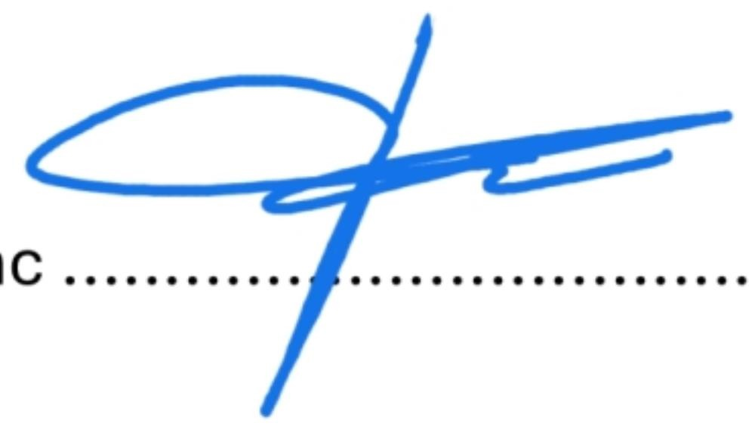
S úctou,

V Kumhausene 11.12.2024 Peter Ferenc ....................................

